刀塔传奇：二代手机卡牌网游分析

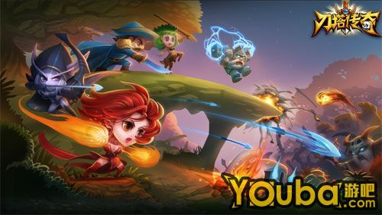

# 大纲

关键：横版（手机大了，用户玩游戏横版更好），战斗系统表现更形象。

战斗系统：

从卡牌到Q版人物，从纵屏到横屏

回合制节奏变快，视觉感受似即时

角色属性

布阵策略

四种技能，策略

玩法：

远征

缺点卡牌收集激励不够

升级系统：

ICO横版形象化

UI布局和链接

刷装备代替刷卡

卡牌的级品阶

商业化：

VIP

扫荡与零消费

月卡与小R

# 前言

随着《我是MT》的开头，各种卡牌类游戏频出。第一代卡牌网络手游玩法上利用了手机平台的便捷性和碎片化，战斗系统是：入手简单有趣，深入内涵不断。(虽然轻度游戏要求战斗系统简单，但是简单的重复又怎么吸引玩家呢？此处的简单是指操作，最好一个手指点几下就能解决。但战斗前有个布阵或布局却要有内涵，也就是要有可以探究的策略性。这就在布阵方式战斗方式和各角色(兵种)数值(血,攻,防等)特色与平衡下功夫)。

而手游升级系统，消费点设置要层次多样合理，还要聚人气，能让屌丝大R皆乐，得屌丝玩家者的天下（轻度游戏的到来，完全是靠一个个轻度玩家支撑起来，只有巨大的人气才能支持刺激大中R的持续留存。）。而非像过去，洗玩家合服滚服，难度大无屌丝玩家生存空间。

现在，新一代手机网络游戏出来了，特点是手游的战斗系统表现形式要丰富，如《刀塔传奇》，作为回合制卡牌《我是MT》的深化，用从卡牌到Q版人物，从纵屏到横屏，回合制节奏变快，视觉感受似即时。更新颖的布阵，技能繁多（4种，大招小招，手动自动都有）。

又如《啪啪三国》，真实3D战场与布阵，引入地形概念，增强策略玩法深度。千人真实士兵，全3D建模。士兵战斗动作真实生动，技能特效多样气派。3D环境细节致胜。

今天我们来分析《刀塔传奇》。

PS：下一步网络手游可以继续依靠平台硬件变化（手机平台）改进战斗系统和对应玩法，利用手机那触摸屏和重力感应系统创造新混合战斗系统。愤怒的小鸟，神庙逃亡，捕鱼达人等的出现只是开始，我们完全可以把利用新硬件创新的玩法完美融合到各种大分类游戏中去。

# 战斗系统：表现和策略性

## 极丰富的表现

此游戏超越以往回合制卡牌手机网络游戏的最大亮点就是丰富的战斗系统表现形式。

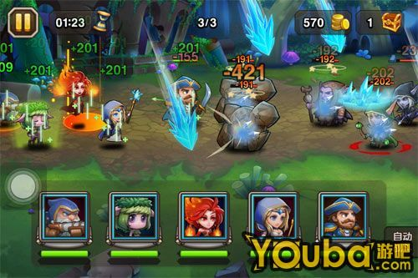

### 从卡牌到Q版人物，从纵屏到横屏

首先，随着手机屏幕的变大，用户玩游戏横版体验更好。因为纵版形象是向上移动前进的，形象只能是正面卡牌（形象面朝前进路线，本来要用背面，做成具体人物形象只能用背面了，故只好做成卡牌），而横版却是用侧着前进移动，形象能用侧面，侧面形象就能做成侧面具体人物，而且是大头Q版（更可爱？也许是头部最能表现人物形象，大头Q版更能突显人物形象）。

### 从回合制变即时动作

这是一大创新，回合制的表现总归是没有即时好。我是MT等游戏是等到一个卡牌攻击完，下一个卡牌攻击才开始，并且敌我双方攻击不同步。而此游戏节奏加快到一个英雄刚开始攻击动作，第二个立刻开始攻击，第三第四接着开始，等到第五个开始攻击动作，这时第一个英雄经过等待（可能是根据每个英雄固有进度条）后的下一个技能才出手，然后第二次攻击动作开始。而敌人在本方攻击同时也同步展开了攻击。这样通过去除攻击等待时间，使所有攻击动作连成一体，使本来的一款回合制游戏变成了视觉感受激烈的即时战斗游戏。外加上此游戏是横版Q版人物，能够使用各种动作，视觉感更强，使玩家很容易沉浸在战斗中。

### 四种技能（3自动+1手动）：丰富的战斗动作表现

此游戏技能大大提升，是游戏最大的亮点（第二是横屏快速回合制，第三是）。先介绍技能具体情况，技能不但和战场战斗表现力有关，还和策略性，升级系统有关。

一个英雄有四个技能外加一个普攻。其中一个大招是玩家主动点击释放，而其他的三个技能是在进阶后开启（绿蓝紫各开放一个），并且是游戏中英雄自动释放。

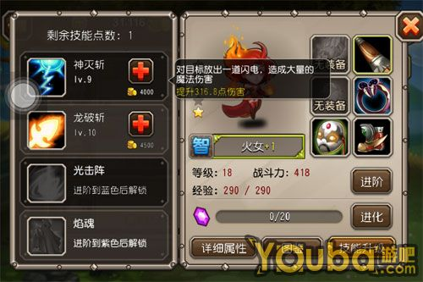

英雄自动释放的攻击顺序是：普攻→第二技能→第三技能→第四技能→普攻→第二技能，一直循环下去，在释放技能的时候是没有普攻的，大招的释放是手动点击后立刻释放，不会影响出手顺序。如果英雄品质较低，尚未开启技能，或者技能是被动光环或者属性强化之类的，那么就以普攻代替。

（影响这个顺序有1.被对方眩晕。这个很好理解，比如潮汐的海浪，有一个很明显的起手动作，此时若被眩晕，那么这个技能就pass了，等他眩晕恢复，将释放下一个技能。目前刀塔传奇中很多英雄的技能都有非常明显的前摇，比如船长的水波——他会嘴里一直唧唧歪歪；比如小黑的冰箭——她会有一个拉弓蓄力的动作。2.被对方干扰。这个比较少见，比如冰女放大的时候，你会发现对方虽然没有眩晕，但是一直想抬手就是起手不了，或者是一群人围殴一个敌人的时候，对方也是无法起手的状态。此时就是干扰，干扰和眩晕不同，不会pass技能，也就是出手的技能被延迟了，但是不会取消。）

技能多的好处有：

1. 技能多了，英雄动作更多，每个有5个攻击动作，大大丰富了战斗的表现形式。
2. 技能多了，出招和阵型的多样性多了，策略性就此体现（策略性时详细讲）。
3. 技能多了，技能升级系统更为庞大，养成元素更浓，消费点也多了（升级系统中详细讲）。

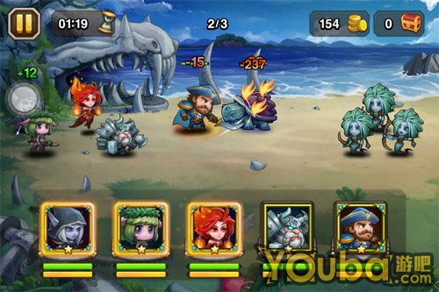

故此游戏战斗时的技能大大丰富了战斗表现，本来就是Q版人物表现，4个自动技能动作（普攻+234技能），大招动作，死亡动作，胜利动作，外加小跑入场移动动作，配上类似即时的快速回合制效果，大大超出了一般卡牌回合制的表现力。

### 战斗后总结

战斗后的面板，有“数据”一项，，显示着第三场战斗中我方和敌方所有英雄的输出。输出线条长短的对比明显，英雄好坏一看就明白，，有益于玩家选择英雄。

## 策略性

卡牌游戏不像即时类RPG，玩家比拼的是策略性而非操作技巧。下面谈谈此游戏的几个策略性的创新和组合在一起的合理性。

### 主动技能

主动技能的出现，将游戏的战斗系统由传统卡牌的纯数值战斗转化成了微操作体验。每张卡牌提供了一个主动技能，供玩家施放，有的可以打断对方技能，有的能组合叠加秒杀目标，从而引发了一些战斗策略供玩家体验和思考。

同时在为战斗添加技能策略性的时候，并没有盲目求大，而是仅仅加了一个主动技能，既不使玩家疲于操作，又在整体战斗平衡可控的情况下，产生了可预料和可控制的策略变化，供玩家选择和研究。

技能影响着阵型的搭配。由于出手的顺序固定，玩家在选择控制技能的时候会安排在不同的出手时段。比如恶魔巫师的穿刺和冰女的冰封，都是第二技能，释放时会造成浪费，因为眩晕的时间是不叠加的，而火女的光击阵是第三技能，和前两者相配合，那么就可以眩晕敌人2回合，达到最佳的控场效果。

### 卡牌与自动排阵型

游戏简化了阵型，卡牌=阵型。此游戏有3*3个位置，5个英雄上场。根据研发人员已对英雄进行了排序，游戏会自动把坦克型的放在前排，法师型的放在中排，牧师型的放在后排。如果某一排人数过多，会放到其他排的。

为什么一个策略类游戏要简化阵型？我开始想不明白。知道后来选不同类型英雄上阵时，发现抗血前排，法攻中排，治疗或支持后排，一眼看清楚。再想想次游戏没有英雄职业分类，明白了。原来是自动阵型在更复杂的职业分类时也不会困扰玩家，降低门槛。玩家能体会更多不同分类的英雄同时又无需为阵型而困扰，自动给与了最好阵型，无需根据有限的职业分类去排阵型。

### 卡牌与装备

游戏简化了装备搭配，各英雄能穿的装备是固定的6件。卡牌品质提升的前提条件是：**收集齐所有的目标装备**。在卡牌进阶的时候，装备都会被销毁，装备上的属性都会作为一段数值成长被附加到卡牌的基础属性中，然后可以看到下一阶段的目标装备。

这一系统涵盖了消耗，收集和培养。但是有一个最大的问题是，在该系统内，玩家是没有任何自主选择的空间，玩家无法自主选择装备的搭配。作为大多数有装备系统的卡牌游戏来说，装备的搭配是具有相当的策略性考量的，但是在《刀塔传奇》中，这一策略基本为零。

定向的装备收集，进阶后附加为卡牌的基础属性这一设定，对于一个游戏的后期数值平衡来说也有巨大的挑战。不同的卡牌需求不同的目标装备，不同的装备有具有不同的属性加成，最终形态的卡牌会拥有怎样的属性，首先玩家是迷茫的，其次，数值平衡是否能长期保持稳定真的不好说。

### 技能升级的选择

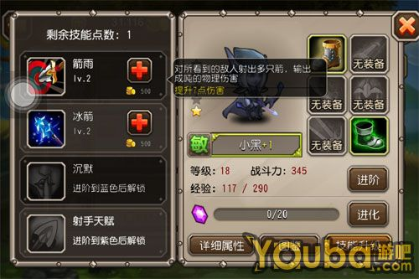

## 小结

作为一款卡牌游戏，在2013年卡牌又是市场已经全面进入红海状态的情况下，寻求创新是必经之路。其中不乏3D战斗，实时操作的差异化创新。

但是许多游戏在差异化的同时忽略了玩家原有的操作习惯和游戏体验，一味进行没有被市场验证的创新，大刀阔斧，甚至破釜沉舟的创新显得过于赌徒了，而《刀塔传奇》却在这方面做的很温柔，在风险完全可控的情况下，让玩家能够体验一些不同，这也对游戏后期的创新空间提供了更多的参考依据。

# 玩法

# 升级系统：

## UI布局和链接

游戏的UI布局十分清晰，远比《我是mt》清晰。横屏形象化的是关卡，活动和购买。左边一排ICO则是玩家拥有的一切和奖励领取。基本就是想战斗的去横屏，像增加实力的去左边按钮。

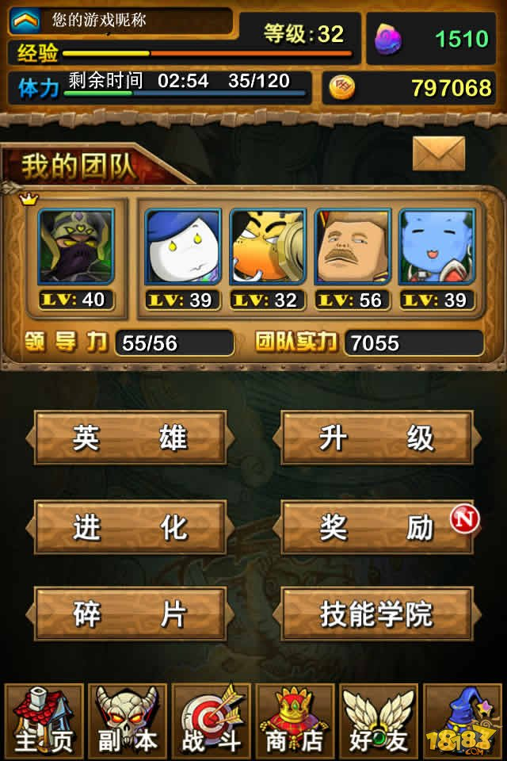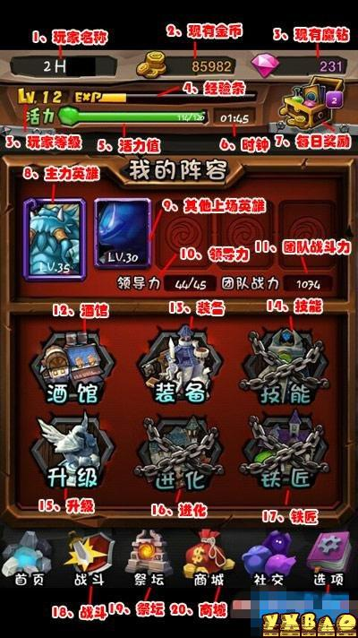

### ICO横版形象化

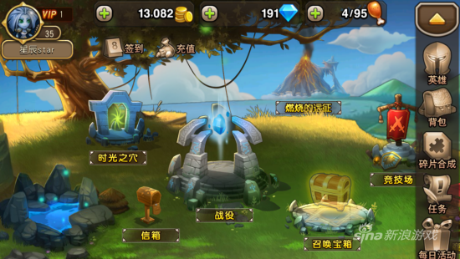

形象化并配有特效。

值得一提的是，横版ICO和背景图层是分开的，玩家滑动时移动速度不同。ICO移动快，背景移动慢（进的快，远的慢），从而产生立体感。

### 左栏ICO提示链接详尽

#### 英雄ui设计

在英雄面板上，你能进行所有操作（升级除外，要背包使用道具），装备，升星和升品都可以。下文详细介绍。

#### 可穿装备提示

得益于每个英雄每阶固定的6个装备，玩家只要一获得固定装备，右边栏英雄ICO就有提示，打开面板后提示直指特定英雄特定装备。

#### 装备晶石产出链接副本

除了可穿装备，可合成装备也有提示。更体贴的是，直接能在英雄界面上点开合成在穿上。最体贴的是，点击未装备，打开的界面也会告诉那件装备在那里掉落，并直接链接到那个副本。打完副本，你还可以返回到原来的英雄界面穿上装备。

## 战斗力因子

战斗力组成：

1.团队等级：体力限定了玩家的团队等级的成长，随时间积累而增长的因子，钻石可加快（小R增长）。

2.品阶：打副本（战斗）产出装备积累的因子，受战斗力影响（副本解锁后才能刷装备）和等级限制，技能开放初期也受其限制。充当游戏的卡点。

3.星级：战斗积累很慢很难，用RMB获得很快的因子（大R）。

此游戏升级系统有两大特色：1.卡牌装备固定，且与品阶升阶挂钩。装备和卡牌都容易获得。2.品阶将不再是衡量卡牌强大的唯一要素，星级将独立于卡牌品阶存在，且很难升，是中后期提升战力的重点，也推动着抽奖，竞技场和远征奖励等商业化要素。

故一个游戏要有一直能提升战斗力的因子（哪怕占的比例是很少），一个前期容易提升，后期战斗力卡副本的因子，最后一个平时产出很慢，靠商城抽取等RMB手段能大幅提升战斗力的因子。RMB玩家通过第三因子，快速提升战斗力后同时通过游戏产出提升第二因子。由于第二因子一直卡着，中后期第三因子将诱使玩家投钱提升，再回来加大游戏产出，提高第二因子战斗力，从而继续前进。而充钱不足的玩家将在此慢慢卡死，放弃游戏。

### 装备与品阶（颜色）

因为几乎每关都能得到装备，做到人人都得卡，升星靠努力。给予玩家最低品阶的英雄，通过装备6件固定装备后升品，装备被吞噬后升品成新英雄。游戏是把玩家从紫卡和装备难得的失落感中解救出来，弱化了传统卡牌游戏中以紫卡为目标的消费设计，将紫卡作为培养系统的终极目标，有意地减少了玩家抽卡时的挫败感。卡牌的品质是一项可以被提升的属性，其进阶轨迹是：**白→绿→绿+1→蓝→蓝+1→蓝+2→紫→紫+1→紫+2→紫+3**。卡牌进阶若颜色改变，会开启新的技能，这也是整个培养层前期最具粘性的模块。同时不断地给予新颜色英雄培养，增加了游戏培养系统的总体时长。

当然，越后面的装备，掉落关卡越后面，合成所需碎片越多，还有穿上等级限制。

打副本——装备——升阶（颜色）——打副本受阻——积累晶石——补充更强英雄——打副本

### 卡牌，晶石与星级

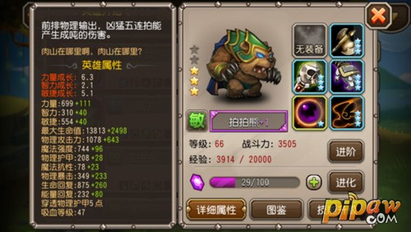

卡牌的升星是在中后期极为重要的卡牌成长。星级决定着力量，智力，敏捷成长因子。随着卡牌的提高，基础属性的成长差距会随着星级的差别变得越来越悬殊。此时，卡牌碎片的收集也就变得格外重要了。

在《刀塔传奇》中，卡牌的碎片的收集时长极长，对消费的要求较高。游戏中后期基本都是围绕着卡牌碎片展开的，卡牌碎片的掉落也分布在不同的系统玩法中。一方面为付费玩家提供了付费接口，另一方面也拉长了非付费用户的游戏时长，弥补了其他系统在这方面的不足。

其实，晶石算是商业化的核心。晶石极难获得，钻石抽奖能得到所有晶石。竞技场和远征能换到副本不掉落的晶石。

因为通过竞技场和远征兑换的晶石奖励丰富，且那些强大的晶石副本不掉落，等于产生了一个强大玩家奖励越丰富的增益循环，有利于刺激玩家投钱变强。

## 技能升级

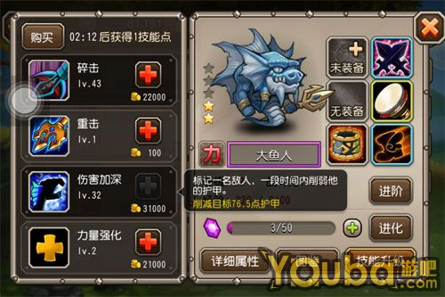

前面已经讲了很多关于技能的，而技能升级是消耗金币和半小时提供一点的技能点。

但很快改成了5分钟一点。其实，这和元神修练一样，一般即使是大R，也不会在仅仅是时间积累而没有操作体验的地方花钱的。与其因技能点获得过慢而导致金币无处消耗，还不如缩短技能点获得时间来消耗大量金币，已解决金币过剩问题并因金币缺口而促使玩家点石成金消费。

## 体力

### 体力的作用与碎片在线时间

正如RPG游戏有副本次数限制一样，回合制卡牌养成游戏也有体力限制。与RPG相比，休闲类的体力限制发挥的作用更为重要。RPG的副本仅仅是为了限制玩家每天得到材料数量，控制玩家角色的装备和其他属性加成系统的升级进度，从而控制游戏进度。但不限制玩家的在线时间，因为游戏中还有遍布全天活动供玩家长时间在线，甚至还有VIP挂机副本得到更多经验等收益。而休闲类游戏体力值是限制玩家所有收益，为了限制玩家的在线时间，根本目的也是控制游戏进度。

为什么要控制玩家在线时间呢？与RPG游戏玩家那种长时间在线不同，休闲游戏的玩家是利用碎片时间，合计上线时间并不长。休闲玩家可不希望长时间在线，但他们害怕有人长时间在线领先他们。为了避免长时间在线领先其他玩家的恶性竞争，从而破环休闲玩家的游戏体验，游戏策划就用上了体力值，所有玩家每天同一只能玩多少时间，得到多少收益。还想要领先其他玩家的，以金钱换时间（指3天达到其他人4天的实力），用RMB购买体力值。于是，游戏的主流休闲玩家不必在梦中害怕被连夜在线玩的玩家超越了。

休闲类游戏体力值是为了限制玩家所有收益，是为了控制玩家的在线时间。多少在线时间内参加哪些活动，得到多少收益，这是策划早已为玩家准备的计划。虽然玩家可以选择参加不同活动得到不同收益，但是其最优收益早已在策划计算中。

### 随等级增长的最大储存体力值

游戏体力值为6分钟1点，不管玩家是否在线。1小时10点，一天240点。游戏最大储存体力值竟然是随着等级增长而增长的，大概在120左右。120点需要12小时，故玩家要隔12小时在线玩一次。为什么是12小时的120点体力呢？

1.首先那是24的约数，可以整除。这样玩家每天固定时间玩，会发现剩余体力值永远是一样的。

2.有利于玩家选择自由度很大的碎片在线时间，符合玩家碎片休闲时间习惯。假设玩家早上8点起，晚上12点睡。早上8点游戏的体力值已是8*10=80点，故玩家可以在8点后开始，利用碎片时间玩。鉴于很多玩家8点才起床，估计等到公司后碎片时间玩已是中午，由于游戏最大储存体力值为120，玩家12点玩也没有损失。玩家可以碎片时间一路消耗体力值，也可以积蓄到晚上在玩。我想，最极端的玩家是中午晚上玩，因为那是一定有碎片休闲时间可以玩游戏的，12小时一次，一天2次。如果是6小时1次，很多玩家就只好故意去在线玩，不方便。游戏早已为休闲玩家设计好了自由度很大的在线时间，无需像RPG游戏一样定时等活动。

## 游戏卡牌的利用度

所有卡牌游戏是不是只有少数几个能上场?对，那么多余的卡牌怎么办？当玩家辛辛苦苦培养的一个卡牌被基础或成长更好的卡牌取代了位置，那么，这个卡牌是否还有其他用处？新旧卡牌的交接是否能顺利点（即新卡牌潜力大但当下实力小，旧卡牌实力强但潜力小）？某些卡牌是否有天花板上限（如银卡最高等级后也不能升为金卡，啪啪三国早期就存在此问题，我就流失了，后来改进了，银卡也能升为金卡），到头来只能淘汰？

这些都是卡牌利用度问题。总体分为两大类：

1. 新旧卡的问题（交接和旧卡上限）。
2. 除上阵卡牌外的其他卡牌利用价值。

### 新旧卡的问题（交接和旧卡上限）

第一问题，把经验，金币等资源供应多点，解决新旧卡替换问题。也有一种把旧卡实力按一定比例转移到新卡上（类似装备转移吗？），不过这样旧卡就无用了，第二个问题会更加突出。我们是希望游戏卡牌多元化，所有卡牌都有特色，只要培养后期都能强大无天花板限制（也许某卡牌稀缺点，同级更强大，但想要培养也更难）。所以卡牌要避免天花板上限，像啪啪三国早期那样神级银卡不能再培养上去，只能淘汰的不应有。所以在刀塔传奇中，把颜色变成后天靠装备一级级培养常去的，而不是先天带来的。这种处理方式就完全解除了低等颜色卡的上限。

### 其他卡牌利用度

第二问题，一般由于资源所限，只培养上阵卡牌，其他卡牌都无用了。我是MT和全民英雄都有这一问题。啪啪三国用主卡配5个随从解决这一问题。但西方卡牌用随从概念很别扭，且随从并未使旧卡利用度最大化，旧卡仍是一个战力被大打折扣的无用卡牌。玩法，刀塔传奇用玩法创造其他卡牌的需求。

奖励最大的全时活动远征就是提高其他卡牌利用度设计的。远征一般一天一次，远征活动中有一个个关卡，在每一次远征中卡牌每一场战斗损失的血量战斗后将不会再补回（战斗中补充不算）。也就是每个卡牌血量固定，掉血到死亡为止。这样，卡牌越多越高，能战胜的关卡越多。最巧妙的是，每个关卡的敌人就是从玩家实例中复制过来的，所以那个好似动态怪，刺激玩家强大和提高其他卡牌。

宝藏地穴，玩家可以用五个主力卡牌攻打下来。但一个玩家同时可以拥有2个宝藏。故要有两组守护宝藏。于是，剩余卡牌的价值再度被提高了。同时，很多宝藏有两个位置，需要公会另外一名队友入驻一起积累宝藏，增加了公会队友间的交互。

# 商业化

## 体力购买和小R

第一次购买一管体力要50钻石，基本略大于普通玩家在竞技场每日获得钻石，第二管仍是50钻石，没涨价啊，刺激小R玩家购买（当购买价随着购买数增长而增长时，人们会停在没涨价的数量上，这样觉得自己没亏，感觉像是一种暗示玩家再买一管不亏即赚）。这样非R最多一管，而小R能买2管（两管是最优数，性价比最高）。第三管要100，以后越来越贵并以VIP等级做限制。

所以：非R——购买一管差一点，小R——购买两管是性价比最高，50（竞技场）+120（月卡）>100（两管体力）。大R——想要领先必须付出更多，50（竞技场）+120（月卡）<200（两管体力），外加抽奖等消耗，月卡不够，必须花高月卡10倍的RMB钻石兑换价。这才是体力购买价数值设定的精妙之处，和月卡，VIP结合，让小R处于两到三管体力之间。

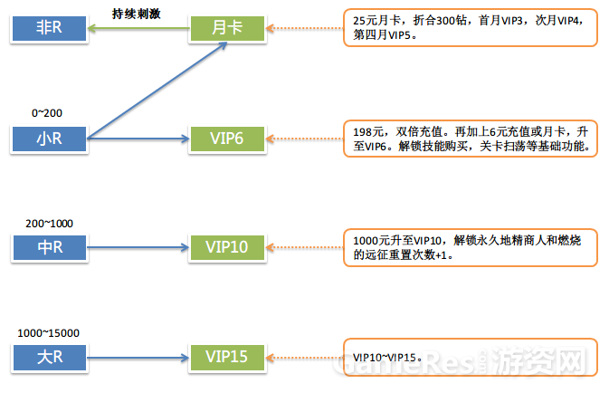

## 扫荡与扫荡劵

游戏一开始把扫荡变成了VIP功能，大大限制了非R。在卡牌游戏大多能免费扫荡的情况下，非R没有扫荡，足以逼退大量非R。现在又改成扫荡劵，在副本中掉落（3次掉1次）。改限制为诱惑，给非R甜头，但是数量不足，想要更多只能充值来提高前置消费VIP等级。